兰州大学本科生选课流程说明

一、选课时间
选课分为预选阶段、正选阶段、补退选阶段，各个阶段说明如下：
1.预选阶段：在预选阶段，每个课程班允许选课的人数没有限制，学生可根据自己的课表时间以及兴趣来选择课程。预选结束后如某个课程班选课人数超过课容量则系统将进行随机抽签决定课程班名单，此抽签过程完全由系统自动完成，确保公平、公正。
2.正选阶段：抽签结束后将进入正选阶段，正选阶段课容量已满课程班将不允许再被选。进入正选阶段后学生需查看个人课表确认自己是否被抽中，如未被抽中可改选其它课程。
3.补退选阶段：本阶段可对已选课程进行退选和改选其它课程。
选课时间：预选时间一般为第19教学周，正选从第20教学周到寒暑假中期，补退选为开学前3个教学周，每学期的具体选课时间以教务处首页“教学运行与管理”栏目中的选课通知为准。
二、选课网址
教务管理系统网址为：http://jwk.lzu.edu.cn，用户名为本人学号（即校园卡号），初始密码为本人学号。
三、选课流程
1.登录个人教务系统，修改原始密码；
2.查看个人教学计划，了解每个学期需修读的专业必修课及专业限选课，毕业要求学分等信息；
3.一般情况下，必修课（包括专业必修课和公共基础课）会由教务处直接预置到学生课表中，不需学生选课，除非经过学院确认不修读，否则务必不要将课表已有的课程删除。体育课和大学英语以及其他限选、任选课需要学生自己选课，选课要根据自己的空余时间选，不允许冲突选课。
4.课程信息查询
学生可在教务系统的“排课管理”模块的“排课结果维护”中查询课程的上课时间、地点、课容量、教师等信息，查询时输入学院、课程号、教师姓名任一项均可。在“课程查询”模块中，输入课程号可查询开课学院、学分、学时及开课学期等信息。
四、操作流程：
1.在教务系统中点击“学生选课”出现以下界面，学生需核实是否为本人信息，注意选课开始和结束时间以及选课控制说明。

点击“必修选课”，“限选选课”，“任选选课”页面左上方出现选课提示，右上方为全部已选课程，下方会分别列出相应性质的可选课程；“已选课程”中列出全部已选的课程；“快速选课”中输入课程号和课序号可直接选课；“全校开课查询”中输入课程号可查询课程开课情况；
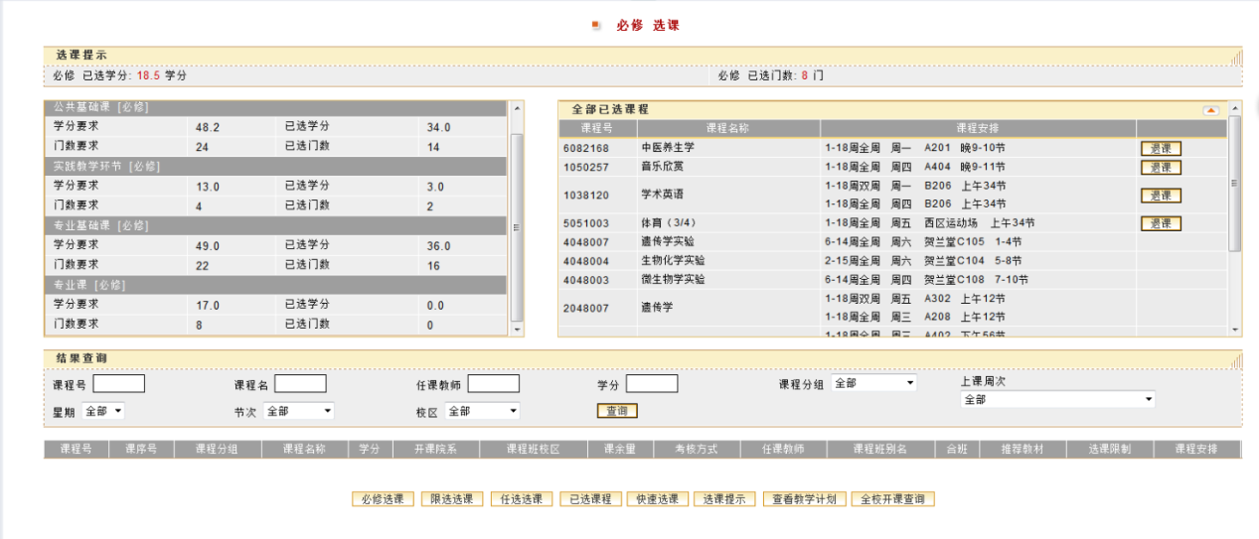

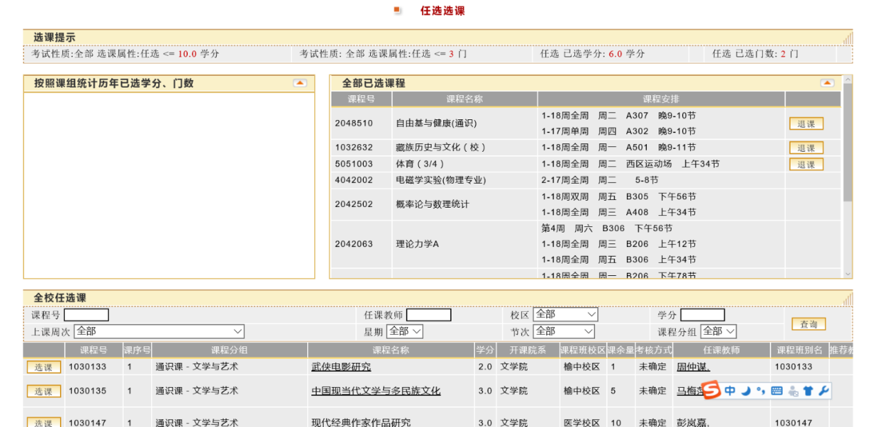

2.退课操作：进入选课页面后点击全部已选课程中“退课”按钮即可删除相应课程；
3.重修重考报名：对已经挂科的课程，只能在重修重考栏目里报名，输入课程号和课序号即可报名；报名注意报名时间范围，逾期一概不受理；因部分科目补考成绩发布较晚，为给学生留出及时退掉及格课程的时间，重修重考报名会在补退选截止后由教务处统一审批通过。
五、特殊类型学生的选课
学籍发生变化的学生，例如交流生、转专业的学生、休学后复学以及降级的学生等无法自行在教务系统中选课，需先合理安排本学期的所上课程，之后联系教学秘书现将不在校期间导入的课程以及不需修习的课程删掉，按照自己的课表安排专业课由本学院教学秘书添加或调整，英语课由教务处负责添加或调整，体育课由体育教研部添加或调整，调整先后顺序为专业课、英语课、体育课。
六、注意事项
1.选课不允许冲突选课，如因系统自动预置课程与已选课程产生冲突，学生要及时将冲突的非必修课退掉，以免因无法修读导致影响成绩或不及格等后果；
2.选课结束后，所有选中课程不得更改、删除或中途退选，请同学们谨慎选择，务必于选课系统关闭前仔细检查课程表；
3.请不要将选课密码泄露给他人，不要替他人或委托他人代选课程。

